**REKAYASA PERANGKAT LUNAK**

**PERANCANGAN SISTEM INFORMASI PENCUCIAN KENDARAAN**

Disusun Oleh :

Rivan Mulyana (1406108)

Teknik Informatika C



**SEKOLAH TINGGI TEKNOLOGI GARUT**

**PROGRAM STUDI INFORMATIKA**

**2017**

1. Latar Belakang

Bersih Jaya adalah usaha yang bergerak di bidang pencucian kendaraan khususnya mobil dan motor. Bersih Jaya terletak di Kecamatan Tarogong Kaler, Kabupaten Garut. Usaha ini telah berjalan sejak tahun 2013.

Disamping 1 orang manajer, Bersih Jaya Memiliki 6 orang karyawan yang terbagi sebagai berikut :

* 1 Resepsionis
* 1 Kasir
* 5 Pencuci kendaraan

Selain itu, Bersih Jaya memiliki lahan yang cukup untuk mencuci 3 mobil atau 6 motor.

1. Analisis Sistem Berjalan

Selama masa usahanya, Bersih Jaya masih menggunakan pengarsipan manual dengan cara mencatatnya di buku besar. Pengarsipan ini, selain tidak efektif juga mengakibatkan lambatnya pencarian ulang data transaksi yang telah dilakukan sebelumnya. Bersih Jaya juga tidak memiliki fasilitas untuk melayani pelanggan selain di tempat pencucian mobil.

Proses pencucian dimulai ketika pelanggan mendatangi tempat pencucian mobil, mendaftar kepada resepsionis. Kemudian resepsionis akan mencatat data pelanggan berupa : nomor antrian, nama, kontak yang bisa dihubungi, nomor kendaraan, jenis kendaraan dan lain – lain. Setelah itu resepsionis akan menyerahkan nomor antrian kepada pelanggan. Pelanggan kemudian menunggu hingga nomor antriannya dipanggil, setelah itu Pencuci kendaraan akan mencuci kendaraan di tempat yang telah disediakan, sementara itu pelanggan menunggu hingga pencucian kendaraan selesai. Setelah pencucian kendaraan selesai pelanggan akan membayar di Kasir sesuai harga pencucian dan mendapatkan nota pencucian kendaraan dari kasir.

1. Usulan Sistem.

Untuk memberikan kemudahan kepada para pekerja dan pelanggan pencucian kendaraan, maka kami mengusulkan untuk merancang sistem baru berupa website. Dalam aplikasi ini, setiap pelanggan akan membuat akun di website tersebut untuk memesan pencucian kendaraan melalui website (akun tersebut sudah memiliki data pelanggan termasuk nama dan kontak yang bisa dihubungi), selain melalui website juga bisa langsung datang ke tempat pencucian mobil. Ketika memesan melalui website, pelanggan cukup mengisi rincian mobil berupa : nomor kendaraan, jenis kendaraan, merk, dan warna kendaraan. Sedangkan pelanggan yang mendaftar langsung di tempat pencucian kendaraan harus mengisi data pelanggan juga data rincian kendaraan. Pelanggan yang mendaftar langsung di tempat pencucian kendaraan akan dimasukkan data-datanya ke aplikasi oleh resepsionis.

Setelah mengisi data-data yang diperlukan, aplikasi akan menampilkan nomor antrian beserta waktu pemanggilan. Sedangkan jika pelanggan mendaftar langsung melalui resepsionis, nomor antrian dan waktu pemanggilan akan dicetak oleh terminal yang ada di resepsionis dan diserahkan kepada pelanggan oleh resepsionis. Waktu prediksi kapan antrian tersebut akan dipanggil dihitung berdasarkan jumlah dan jenis kendaraan yang sedang dicuci, serta factor-faktor lain seperti waktu istirahat, dll. Transaksi akan dibatalkan apabila watu prediksi pencucian melebihi jam tutup pencucian kendaraan. Transaksi juga bisa dibatalkan oleh pelanggan, ketika ini terjadi maka waktu pemanggilan akan dimajukan untuk mengisi pencucian yang telah dibatalkan. Ketika ada transaksi yang dibatalkan maka pelanggan yang mendaftar melalui website akan mendapatkan notifikasi dan waktu pemanggilannya akan diperbaharui. Sedangkan pelanggan yang mendaftar secara langsung akan diberi tahu oleh resepsionis jika masih ada di lingkungan pencucian kendaraan.

Ketika antrian dipanggil, kendaraan diserahkan kepada petugas pencuci mobil dan aplikasi akan memperbaharui waktu pemanggilan menjadi waktu kapan kendaraan selesai dicuci. Jika ketika antrian dipanggil dan pemilik kendaraan tidak kunjung datang, resepsionis memiliki hak untuk memindahkan nomor antrian tersebut ke kolom penundaan antrian. Waktu pemanggilan kemudian dimajukan dengan mekanisme sama dengan jika ada pembatalan pencucian. Jika pemilik nomor antrian datang setelah nomor antriannya dipindahkan ke kolom penundaan, maka nomor tersebut akan disimpan di antrian selanjutnya setelah kendaraan yang sedang dicuci, sedangkan antrian yang masih menunggu akan digeser kembali ke waktu semula. Nomor antrian di kolom penundaan ini hanya berlaku pada hari tersebut saja, jika besoknya pelanggan kembali lagi, maka pelanggan harus mendaftar kembali. Pelanggan dengan akses ke website bisa melihat perubahan-perubahan waktu ini secara langsung sedangkan pelanggan yang mendaftar secara langsung tidak bisa, jika ingin tahu harus bertanya kepada resepsionis.

Setelah pencucian selesai, kendaraan dikembalikan kepada pelanggan dan pelanggan akan membayar kepada kasir sesuai harga yang telah ditentukan berdasarkan jenis kendaraan. Kasir kemudian akan mencetak nota melalui aplikasi dan memberikannya kepada pelanggan.

Selain melayani transaksi, aplikasi juga menampilkan laporan-laporan transaksi yang bisa dilihat oleh manajer. Serta khusus bagi pelanggan yang mendaftar melalui website akan memiliki history pencucian kendaraan khusus milik dirinya sendiri.

1. Analisis Kebutuhan.

Untuk mewujudkan semua usulan tersebut, maka sistem haruslah bisa :

1. Memiliki database untuk menyimpan data pelanggan, data karyawan, data transaksi yang sedang berjalan, serta data transaksi yang telah dilakukan.
2. Memberikan tingkat akses berbeda-beda kepada setiap jenis pengguna (misal: akun pelanggan, akun resepsionis, akun kasir, akun manajer).
3. Melihat ketersediaan ruang untuk pencucian kendaraan.
4. Menggenerate nomor antrian.
5. Memberikan notifikasi kepada akun pengguna ketika ada pembatalan pencucian dan penundaan pencucian.
6. Menghitung berapa lama pencucian akan dilakukan.
7. Merubah waktu pemanggilan antrian jika ada pembatalan dan penundaan pencucian.
8. Menghitung harga pembayaran pencucian kendaraan.
9. Mencetak nota dan nomor antrian bagi pelanggan yang mendaftar di tempat.
10. Use Case Diagram Sistem yang Diusulkan

Aktor-aktor yang terlibat dalam sistem pencucian mobil adalah sebagai berikut :

|  |  |  |
| --- | --- | --- |
| Aktor | Klasifikasi Aktor | Aktifitas Aktor |
| Pelanggan | PBA (Primary Business Actor) dan PSA (Primary Server Actor)* | * Memberikan data pelanggan dan kendaraan * Membayar pencucian. |
| Resepsionis | PSA (Primary Server Actor) | * Menerima pendaftaran. * Jembatan antara pelanggan PBA dengan aplikasi dalam hal mencetak nomor antrian bagi pelanggan PBA dan memberitahu jika ada pembaharuan waktu antrian. |
| Kasir | PSA (Primary Server Actor) | * Menerima pembayaran. |
| Manajer | ERA (External Receiving Actor) | * Melihat laporan transaksi. |
| Pencuci Kendaraan | ESA (External Server Actor) | * Mencuci kendaraan |

*Pelanggan bisa menjadi PBA atau PSA tergantung dimana dia mendaftar, jika mendaftar di website maka pelanggan menjadi PSA, sebaliknya jika mendaftar di tempat maka pelanggan menjadi PBA.

* Diagram Use Case :

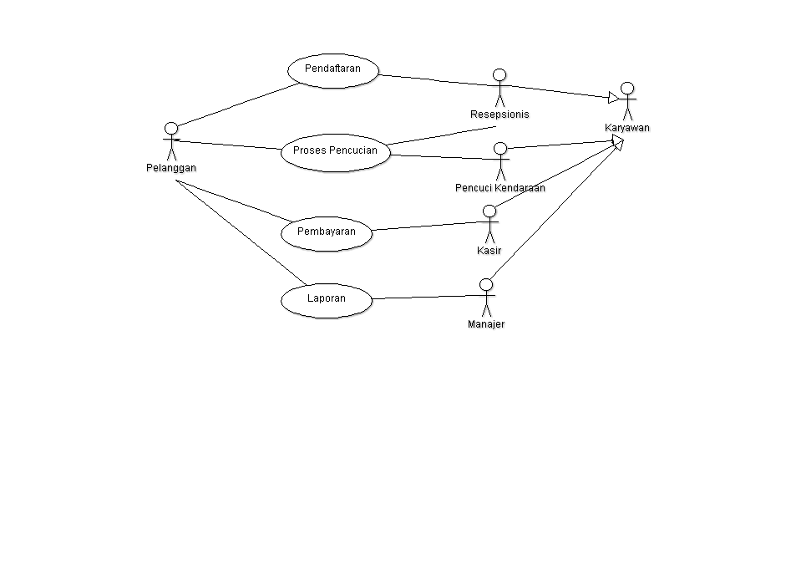

* Use Case Scenario :

1. Pendaftaran

Nama use case : Pendaftaran.

Aktor yang terlibat : Pelanggan, Resepsionis.

Tujuan : Mendata pelanggan dan kendaraan yang akan dicuci.

* Pelanggan PSA

|  |  |
| --- | --- |
| Pelanggan | Sistem |
| 1. Mengisi rincian mobil di website. |  |
|  | 1. Menerima pendaftaran |
|  | 1. Menghitung waktu pemanggilan |
|  | 1. Memberikan nomor antrian beserta waktu pemanggilan. |
| 1. Menerima nomor antrian dan waktu pemanggilan. |  |

* Pelanggan PBA

|  |  |  |
| --- | --- | --- |
| Pelanggan | Resepsionis | Sistem |
| 1. Mendatangi tempat pencucian kendaraan |  |  |
|  | 1. Memberikan form pendaftaran |  |
| 1. Mengisi data diri dan kendaraan |  |  |
|  | 1. Mengisikan data pelanggan dan kendaraan ke aplikasi. |  |
|  |  | 1. Menerima pendaftaran |
|  |  | 1. Menghitung waktu pemanggilan |
|  |  | 1. Mencetak nomor antrian |
|  | 1. Memberikan nomor antrian kepada pelanggan |  |
| 1. Menerima nomor antrian. |  |  |

1. Proses Pencucian

Nama use case : Proses Pencucian.

Aktor yang terlibat : Pelanggan, Resepsionis, Pencuci Kendaraan.

Tujuan : Proses utama berupa pencucian kendaraan termasuk jika ada pembatalan dan penundaan pencucian kendaraan.

|  |  |
| --- | --- |
| Pelanggan | Pencuci Kendaraan |
| 1. Menyerahkan mobil kepada pencuci kendaraan |  |
| 1. Menunggu pencucian kendaraan | 1. Mencuci Kendaraan |
|  | 1. Menyerahkan kembali kendaraan |
| 1. Menerima kendaraan |  |

Jika terjadi pembatalan pencucian, maka terjadi proses sebagai berikut :

* Pelanggan PSA

|  |  |  |
| --- | --- | --- |
| Pelanggan | Resepsionis | Sistem |
| 1. Membatalkan pencucian |  |  |
|  |  | 1. Memperbaharui waktu antrian |
| 1. Mendapat notifikasi | 1. Mendapat notifikasi |  |

* Pelanggan PBA

|  |  |  |
| --- | --- | --- |
| Pelanggan | Resepsionis | Sistem |
| 1. Membatalkan pencucian |  |  |
|  |  | 1. Memperbaharui waktu antrian |
|  | 1. Mendapat notifikasi |  |
|  | 1. Memberitahuan kepada pelanggan jika ada di area |  |
| 1. Mendapat pemberitahuan |  |  |

Jika terjadi penundaan antrian, maka terjadi proses sebagai berikut :

* Pelanggan PSA

|  |  |  |
| --- | --- | --- |
| Pelanggan | Resepsionis | Sistem |
|  | 1. Memasukkan nomor antrian ke kolom pendundaan |  |
|  |  | 1. Memperbaharui waktu antrian |
| 1. Mendapat notifikasi | 1. Mendapat notifikasi |  |
|  | 1. Memberitahuan kepada pelanggan jika ada di area |  |
| 1. Mendapat pemberitahuan |  |  |

* Pelanggan PBA

|  |  |  |
| --- | --- | --- |
| Pelanggan | Resepsionis | Sistem |
|  | 1. Memasukkan nomor antrian ke kolom pendundaan |  |
|  |  | 1. Memperbaharui waktu antrian |
|  | 1. Mendapat notifikasi |  |
|  | 1. Memberitahuan kepada pelanggan jika ada di area |  |
| 1. Mendapat pemberitahuan dari resepsionis |  |  |

1. Pembayaran

Nama use case : Pembayaran.

Aktor yang terlibat : Pelanggan, Kasir.

Tujuan : Melakukan pembayaran setelah kendaraan selesai dicuci.

|  |  |  |
| --- | --- | --- |
| Pelanggan | Kasir | Sistem |
|  |  | 1. Menghitung harga pencucian kendaraan |
|  | 1. Mendapat rincian pembayaran |  |
|  | 1. Memberitahukannya ke pelanggan |  |
| 1. Membayar |  |  |
|  |  | 1. Mencetak nota |
|  | 1. Memberikan nota kepada pelanggan |  |
| 1. Mendapat nota |  |  |

1. Laporan

Nama use case : Laporan

Aktor yang terlibat : Pelanggan (Hanya PSA), Manajer.

|  |  |  |
| --- | --- | --- |
| Pelanggan | Manajer | Sistem |
|  |  | 1. Menyimpan data transaksi |
| 1. Melihat laporan transaksi yang telah dilakukan | 2. Melihat laporan transaksi yang telah dilakukan |  |

* Sequence Diagram :

1. Pendaftaran

* Pelanggan PSA

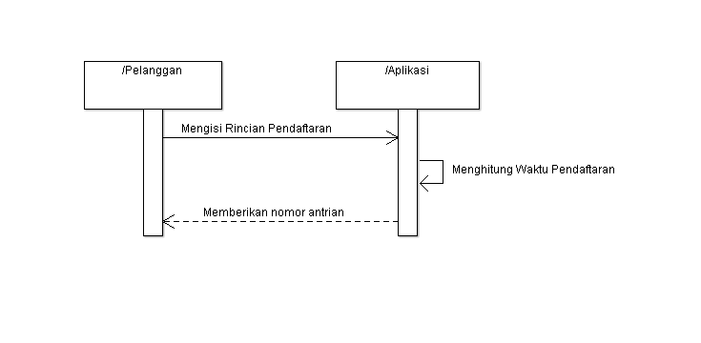

* Pelanggan PBA

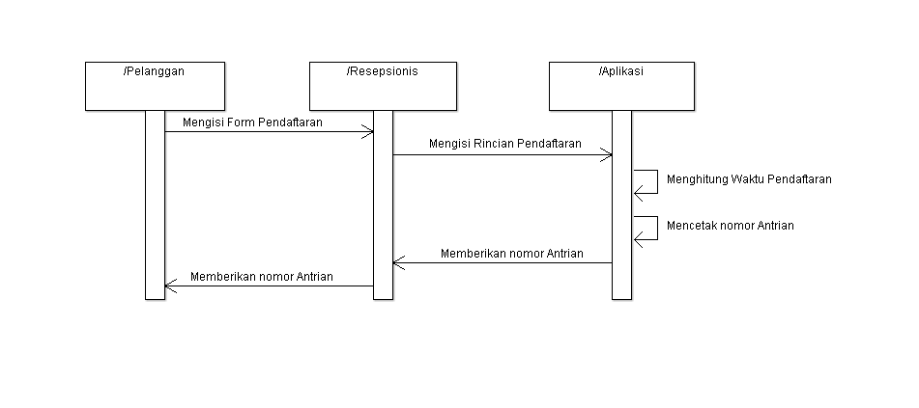

1. Proses Pencucian

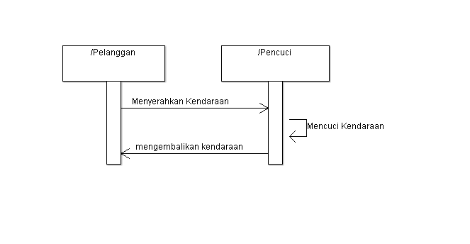

Jika terjadi pembatalan, maka terjadi proses sebagai berikut :

* Pelanggan PSA

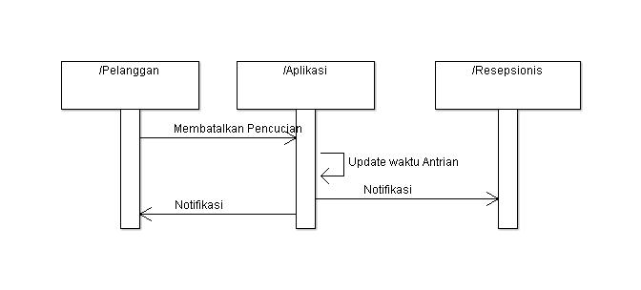

* Pelanggan PBA

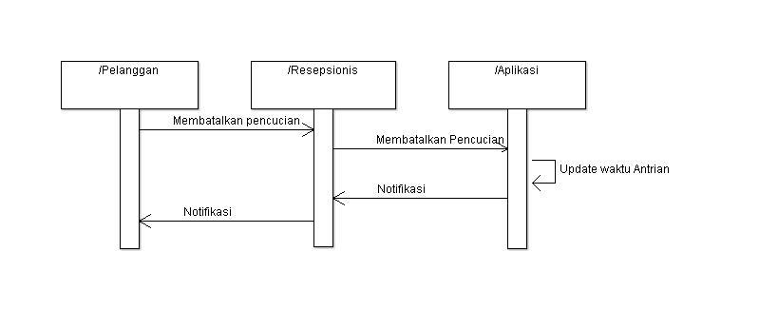

Jika terjadi penundaan, maka proses sebagai berikut :

* Pelanggan PSA

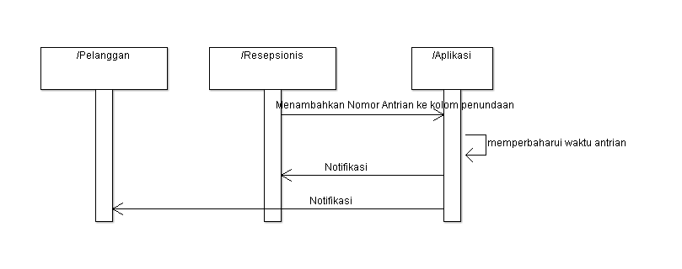

* Pelanggan PBA

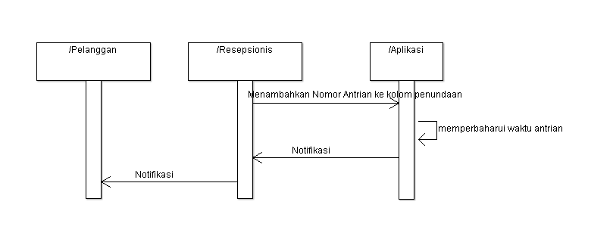

1. Pembayaran

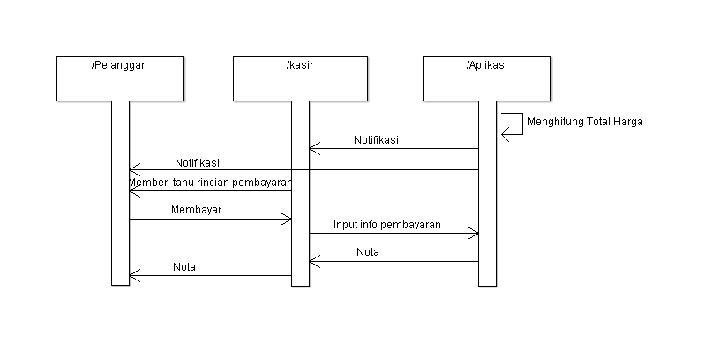

1. Laporan

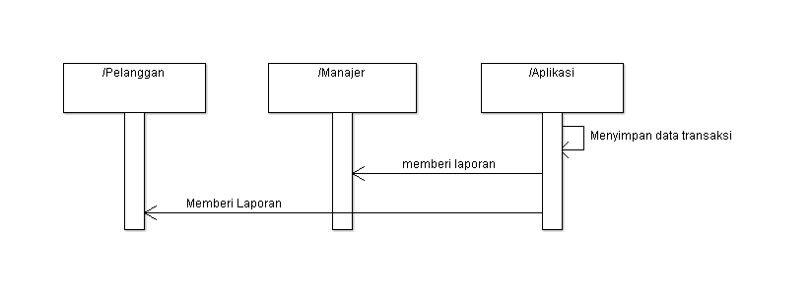

Activity Diagram :

1. Pendaftaran

* Pelanggan PSA

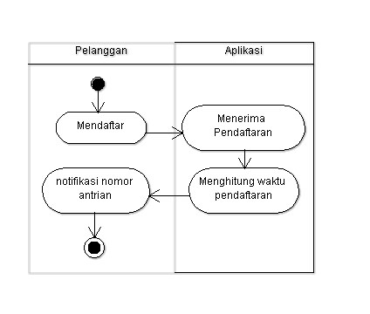

* Pelanggan PBA

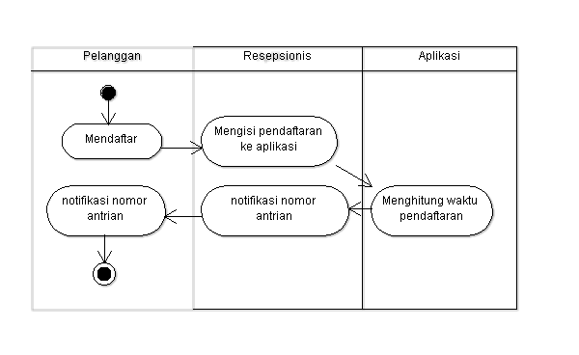

1. Proses Pencucian

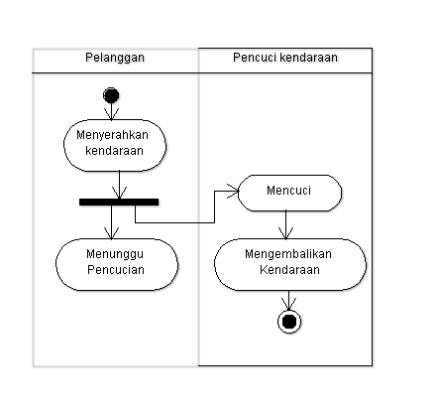

Jika terjadi pembatalan, maka terjadi proses sebagai berikut :

* Pelanggan PSA

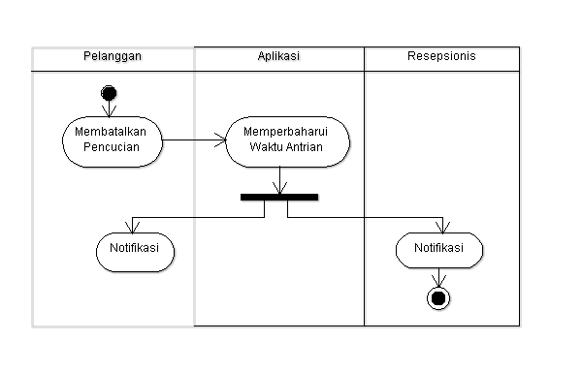

* Pelanggan PBA

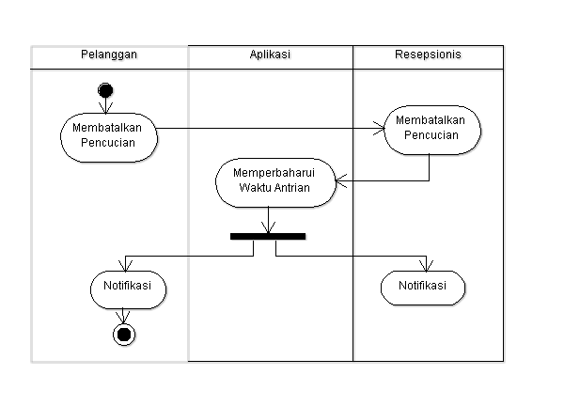

Jika terjadi penundaan, maka proses sebagai berikut :

* Pelanggan PSA

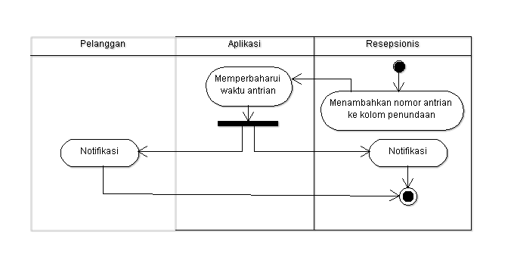

* Pelanggan PBA

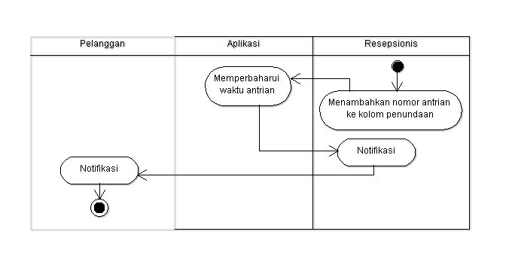

1. Pembayaran

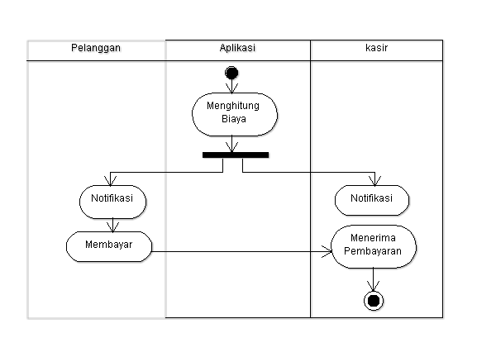

1. Laporan

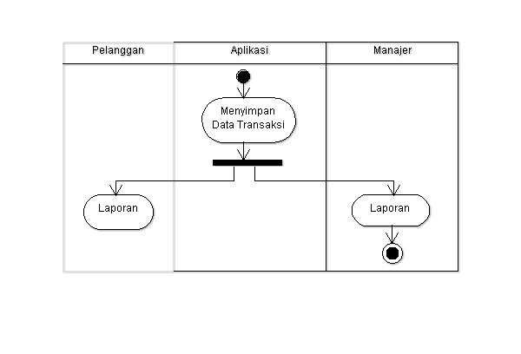

* Class Diagram :

